

T.C.

Cumhuriyet Üniversitesi

Mühendislik Fakültesi

Bilgisayar Mühendisliği Bölümü

AKILLI BÖLÜM İLETİŞİM SİSTEMİ

(PROJE PLANI)
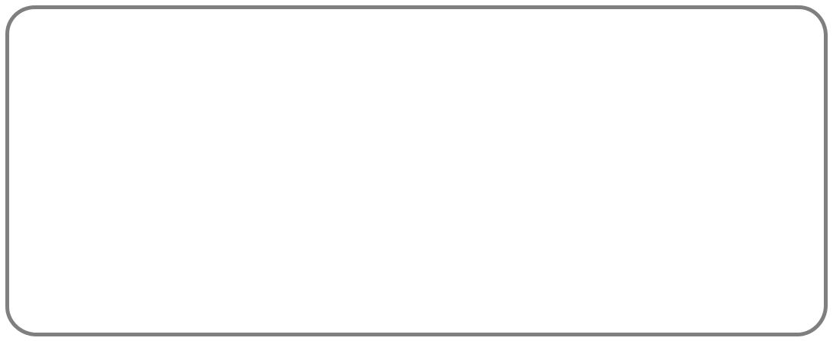

PROJEYİ HAZIRLAYANLAR:

TAYLAN ALİN
ÖMER ENLİÇAY


PROJE DANIŞMANI:

Hidayet TAKCI

İÇİNDEKİLER

Bölüm 1 -Proje Planı - - - - - - - - - - - - - - - - - - - - - - - - - - - - - - - - - - - - - - - - - - - - - - - - - - - - - 1

1.1 Proje Özeti - - - - - - - - - - - - - - - - - - - - - - - - - - - - - - - - - - - - - - - - - - - - - - - - - - - - - - - - - -1

1.2 Konu , Kapsam ve Literatür Özeti- - - - - - - - - - - - - - - - - - - - - - - - - - - - - - - - - - - - - - - - - 2

1.3 Projenin Özgün Tarafları - - - - - - - - - - - - - - - - - - - - - - - - - - - - - - - - - - - - - - - - - - - - - - -- 3

1.4 Projenin Yöntemi - - - - - - - - - - - - - - - - - - - - - - - - - - - - - - - - - - - - - - - - - - - - - - - - - - - - - 4

1.5 Projenin Yönetimi - - - - - - - - - - - - - - - - - - - - - - - - - - - - - - - - - - - - - - - - - - - - - - - - - - - - 6

1.6 Gerçekleştirilmiş Projeler - - - - - - - - - - - - - - - - - - - - - - - - - - - - - - - - - - - - - - - - - - -- - - - 9

1.7 Projenin Hedefi ve Beklentiler - - - - - - - - - - - - - - - - - - - - - - - - - - - - - - - - - - - - - - - - - 10

1.1 PROJE ÖZETİ

Amaç :

Bölüm içi öğretmen ve öğrenciler arasındaki iletişimi kolaylaştırarak daha dinamik ve hızlı hale getirmek amaçlanmıştır. Günümüz yazılım geliştirme projeleri ihtiyaçlardan meydana gelmektedir ve bizde bölmümüzün böyle bir projeye ihtiyacı olduğunu düşünmekteyiz. Bölüm hocaları duyuları kolay bir şekilde paylaşabilecek ve sadece iletişim ve bilgi odaklı bir sistem olması amaçlanmıştır.

Tanıtım :

Teknoloji ve bilimin gelişimi ile artık bütün işlerimizi bilgisayarlar aracılığı ile yapmış bulunmaktayız. Bizler bu teknolojileri üretme potansiyeline sahip bireyler olarak ihtiyaçtan doğan bu denli bir ptojeyi hayata geçirmeye karar verdik. İnsanlar kolayca bilgi ve belge paylaşması hızlı ve pratik bir işlem olacaktır. Örneğin iptal olan derslerin anında tüm bölüme duyurulması senaryosu düşünülebilir.

Akıllı Bölüm İletişim Sistemi, kullanıcıların web üzerinden duyuru yapma işlemlerini gerçekleştirmek için tasarlanmış bir sistemdir. Bu sistem ile kullanıcılar istedikleri yerlerden istedikleri zaman durum ve bilgi paylaşabileceklerdir. 2 adet girişi bulunmaktadır. Biri bölümde görevli hocalar olmaktadır ve bölümle alakalı duyuruları bilgileri paylaşabilmektedirler. İkinci giriş öğrenciler tarafından yapılmaktadır ve durum ve duyuru paylaşımı yapabilmekte duyurulara kolayca ulaşabilmeltedirler.

Ayrıca kullanıcılar sisteme üye olurken öğrenci bilgilerini bir paragraf şeklinde istedikleri gibi sisteme girerek, gerekli veri madenciliği metotları ile kullanıcıdan alınan bilgiler sisteme yansıtılıp oradan kullanıcın istediği kritere sahip durumlar ekranda gösterilecektir.

Sistem geliştirilirken durum paylaşımında bulunan kullanıcı kitlesi hedef alınmıştır. Kullanıcı kitlesinin oranı bulunulan yere ve zaman göre değişebilmektedir. Kullanıcılar durum paylaşım ihtiyaçlarını bu sistem ile hızlı bir sonuç alarak , kendilerine uygun olan durumları seçebilmektedirler.

Sayfa : | - 1 -

- KONU , KAPSAM VE LİTERATÜR ÖZETİ

Projemizi tasarlamaya başlarken her insanın kullanabileceği bir yapıda geliştirmeye dikkat ettik. Bunun için kolay ve sade bir yapıda geliştirmeye çalışıyoruz. Projeme başlarken bir literatür taraması yaptık ve benzer bir çok uyugulama vardır. Örneğin facebook..

Web ortamında ileitşim siteleri aşırı derece fazladır.

1) Facebook

Facebook sistemi aktif olarak bölümümüz tarafından kullanılmaktadır.

- PROJENİN ÖZGÜN TARAFLARI

Bölüm iletişim sistemi ile kullanıcılar daha kolay hızlı ve güvenli bir şekilde bilgi paylaşım işlemlerini gerçekleştireceklerdir. Bu sayede sosyo-ekonomik anlamında insanlar kendi durumlarına göre hiç kimsenin aracısı olmadan kendi istekleri ile duyuru paylaşabileceklerdir. Bunun yanında kullanacağımız veri madenciliği metotları ile kullanıcıdan kendi doğal dili ile alacağım ifadeleri sisteme uygun hale getirerek teknoloji ve bilimsel bir katkı yapacağımı düşünüyorum.

Maddelemek gerekirse:

- Veri madenciliği metotları kullanılması

- Java ile güçlü ve güvenilir bir programlama dili kullanılması

- Kullanıcının sisteme her girişinde ev arama bilgilerini ,tekrar girmesine gerek kalmaması
- PROJENİN YÖNTEMİ

Nasıl ki bir projeye başlanırken nereden başlanacağı ve hangi mimariyi kullanacağı öncelikli olarak belirlenirse bizde ilk olarak bunları belirleyerek projeye başlamış bulunmaktayız.

Projemi 5 iş parçacığına bölmüş bulunmaktayız. Bunlar sırası ile :

- Veri Tabanı Tasarımı

- Uygulama Tasarımı

- Kodlama

- Test İşlemi

Bu işlemlerim içerisinde veritabanı tasarımı ile bazı ekranları tasarlamış bulunmaktayım. Bir projenin gelişim sürecinde her zaman iyi bir mimarinin önemli olduğunu düşünürüm. Onun için proje mimarisi olarak “Çevik Süreç Modeli”ni seçmiş bulunmaktayım. Çevik süreç modeli yukarıda ki parçalar arasında bana geçiş imkanı sağlamaktadır. Onun dışında projenin belirli dönemlerinde bastan Analiz edip devam etme imkanı da sağlamaktadır. Aşağıdaki resimde detaylı bir şekilde gösterilmiştir.
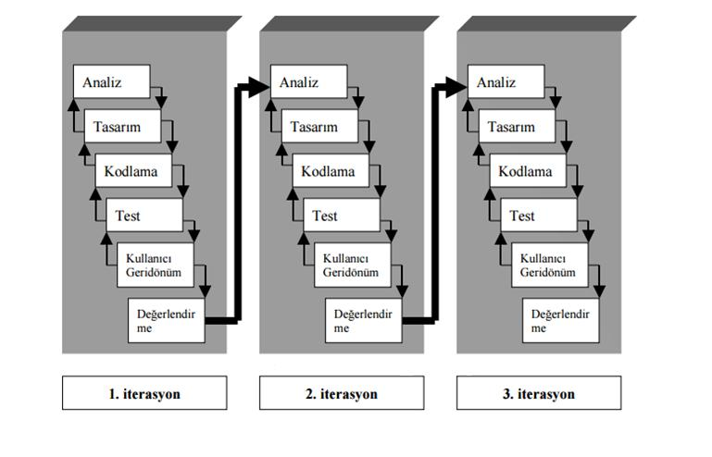

Sayfa : - 4 -

Kullanılacak Teknolojiler :

Html : Web sayfalarını oluşturmak için kullanılan standart metin işaretleme dilidir. Kısaca metinlerin nasıl yapılandırılacağına veya biçimlendirileceğine dair açıklamaları içeren yapay bir dildir.

Css : Html’e ek olarak metin ve format biçimlendirme alanında fazladan olanaklar sunan bir Web teknolojisidir.

Javascript : Yaygın olarak web tarayıcılarında kullanılmakta olan dinamik bir programlama dilidir.

Java : Nesneye yönelik, zeminden bağımsız, yüksek verimli, çok işlevli, yüksek seviye, adım adım işletilen (yorumlanan-interpreted) bir dildir.

Veritabanı

Mysql : Altı milyondan fazla sistemde yüklü bulunan çoklu iş parçacıklı (multi-threaded), çok kullanıcılı (multi-user), hızlı ve sağlam (robust) bir veritabanı yönetim sistemidir.

Araçlar

Eclipse : Açık kaynak kodlu ve özgür bir tümleşik geliştirme ortamıdır. (IDE)

Mysql Workbench : Mysql veritabanı yönetim sistemi için geliştirilmiş olan yönetim aracıdır.

Java EE : Büyük çaplı projelerin ihtiyaçları için geliştirilmiş Java teknolojilerinin bütünün oluşturduğu çerçevenin ve standardın ismidir.

Servlet : Java tabanlı web uygulamalarını geliştirmek için kullandığımız bir java sınıfıdır.

Java Server Pages : Web sayfalarında Java dilini kullanarak dinamik web sayfaları oluşturmamızı sağlayan bir Java teknolojisidir.

Apache Tomcat : Java Servlet ve Java Server Pages (JSP) teknolojileri için geliştirilen açık kaynak kodlu Apache'nin bir alt projesi olan bir uygulama sunucusudur.

Java Development Kit(JDK) : Java yazılımında yazılan uygulamaları ve küçük uygulamaları çalıştırmak için diğer ek bileşenleri içen bir geliştirme setidir.

- PROJENİN YÖNETİMİ

Projemiz için gerekli kodlamalara şubak ayında itibaren başlamış bulunacağız. İleriki süreçlerde veri tabanında veya ekran tasarımlarında değişiklikler olabilecektir. Çevik Süreç Modeli’de bu değişiklikleri kabul eden bir mimari olacağı için projemiz daha dikkatli ve emin adımlarla ilerlemiş olacaktır.


İş Paketleri | Faaliyetler | A | O | Ş | M | N
 | Kavramsal Tasarım | *
 | Uml Diyagramı | *
Veritabanı Tasarımı
 | Veritabanı Kurulması | *
 | Test | *
 | Form Tasarımı | *
 | Veritabanı Bağlantı | *
Kodlama | Kodlama |  | * | * | * | *
 | Formların Özelleştirilmesi |  | * | * | * | *
Uygulama Tasarımı
 | Test |  |  |  | * | *
Test

M H

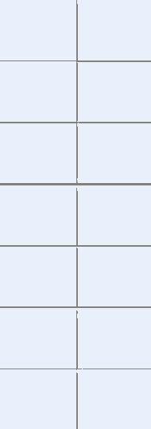

*

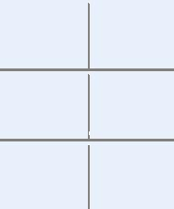

*

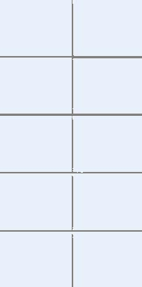

*
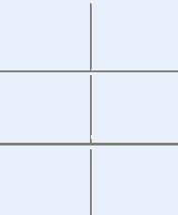

Sayfa : - 6 -

Yukarı da bulunan iş paketlerini kısaca açıklamak gerekirse :

Veritabanı Tasarımı : Veritabanı tasarımı işleminde ilk olarak yapacağım işlem Kavramsal Tasarımdır. Kavramsal tasarım ile tablolarımın herkes tarafından anlaşılabilmesini sağlamaktayım.

Bir sonraki aşama Uml Diyagramının çıkarılmasıdır. Bu diyagram ile kodlama bölümünü daha kolay ve hızlı bir şekilde gerçekleştirebilirim.

Uml diyagramından sonra veri tabanı(Server,tablolar vs.)

Son aşama işe test aşamasıdır. Test aşaması ile veri tabanımın hataları ve yanlışları bulunup düzeltilmesi amaçlanmaktadır.

Temel Başarı Kriteri :

Veritabanı Tasarımınında temel başarı kriterim kodlama aşamasında veritabanından veri çekme konusunda herhangi bir hata ile karşılaşmamam olacaktır.

Diğer İş Paketlerine Etkisi :

Veritabanı gerçekleştirecek olduğum yazılımın temel ve en önemli parçasıdır. Veritabanı sağlam o lmayan bir uygulama temeli sağlam olmayan bir binaya benzer onun için bu bölüm çok önemlidir.

Veritabanı Tasarımını kodlamaya geçmeden önce temel de olsa yapmak zorundayız. Diğer bölümlerimizde(Kodlama, Uygulama Tasarımı ve Test) her zaman veritabanına ihtiyaç duyarız ve bu bölümlerde işlemler yaparken de veri tabanında değişiklikler yapabiliriz.

Kodlama : Kodlama için kullanacağımız dil Java ve Eclipse ortamında JDK 1.7’yi kullanarak gerçekleştirilecektir.

Kodlama işleminde ilk olarak kaba taslak bir form tasarlanır. Bu formun amacı sadece kodların çalıştırılmasına destek olmaktır. Form hazırlandıktan sonra veritabanı ile bağlantı kurulur. Ve bu işlemden sonra veritabanı kontrolleri gerçekleştirilir.(bağlantı,veri çekme vs.)

Sonrasında gerekli kodlamalar ekranlar göre sıralı bir şekilde yapılır.

Kodlama işlemi bitirildikten sonra test işlemleri gerçekleştirilir ve herhangi bir problem olmaz ise bir sonraki aşama olan uygulama tasarımına geçilir.

Temel Başarı Kriteri :

Kodlama işleminde temel başarı kriterim kodlarımı dikkatli ve açıklama satırları ile birlikte yazmaktır. Bunun yanında veri tabanı bağlantılarını iyi bir şekilde gerçekleştirebilmiş olmakta başarı kriterlerimdendir.

Diğer İş Paketlerine Etkisi :

Kodlama işlemi projenin en yoğun ve algoritmaların en çok kullanıldığı yerdir. Burada olan bir hata direkt kullanıcıya yansıyacağı için önemli bir noktadır. Bunun yanında kodlama işlemi başarılı bir şekilde yapılabildiyse Projenin %75 oranının bittiğini söyleyebiliriz.

Sayfa : - 7 -

Uygulama Tasarımı : Uygulama Tasarımı işleminde Kodlama bölümünde gerçekleştirdiğim kaba taslak form , yenilenerek yeni bir tasarım oluşturulur.

Tasarım işlemi gerçekleştirilirken özellikle Css’ler önemli bir rol oynamaktadır. Buranın kontrolleri dikkatli bir şekilde yapılmalıdır. Son olarak test işlemlerimizi gerçekleştirip bir sonraki aşamaya geçeriz.

Temel Başarı Kriteri :

Uygulama Tasarımımda temel başarı kriterim görselliğin güzel bir şekilde kullanıcıya sunulmasıdır.

Diğer İş Paketlerine Etkisi :

Normalde formumuzu kaba taslak olarak kodlama bölümünde tasarlamıştık fakat burada tasarım önemli olduğu için ayrı bir bölüm olarak değerlendirildi. Tasarımımız kullanıcıyı asıl çeken noktadır. İnsanlar her zaman gözle gördüklerine çok önem verirler ve tasarımda bir göz zevki olduğu için önemlidir.

Test : Test işlemi son aşamadır. Burada bütün aşamaların(Veritabanı Tasarımı,Kodlama vs.) test işlemleri son kez gerçekleştirilir. Aslında her aşamadan sonra test işlemi gerçekleştirdik fakat burada sağlam bir şekilde test işlemi yapmamız gerekli çünkü bu aşamadan sonra projemiz yayına alınacaktır.

Temel Başarı Kriteri :

Test aşamasında temel başarı kriterim Yazılımımda bulunan hataları,yanlışları ve eksiklikleri bulabilmemdir. Test işlemi yanlış veya eksik olduğu takdirde yazılımım piyasaya hatalı çıkacaktır ve bu yazılımımın piyasada fazla tutunamamasına neden olacaktır.

Diğer İş Paketlerine Etkisi :

Test işlemi diğer bölümlerde bulunan hataları bulmamı ve onları düzeltmemi sağlamaktadır.

- PROJE HEDEFLERİ VE BEKLENTİLER

- Hedefler

  - Bölüm iletişiminin kolaylaştırılması ve dinamikleştirilmesi

  - Kullanıcıda çok fazla bilgi istenilmeden , sonucun üretilmesinin sağlanması

  - Bölümdeki duyuru ve bilgilerin kısa sürede tüm arkadaşlarımıza ulaşmasını sağlamak.

- Beklentiler

  - Sistemin hatasız bir şekilde tasarlanması.

  - Kullanıcıların yorumlarını alarak sistemimizi geliştirmek.

